实验五 Hash函数MD5
- 实验目的
通过实际编程了解MD5算法的过程，加深对Hash函数的认识。

- 实验原理
Hash函数是将任意长的数字串转换成一个较短的定长输出数字串的函数，输出的结果称为Hash值。Hash函数具有如下特点：
    - 快速性：对于任意一个输入值x，由Hash函数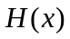，计算Hash值y，即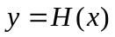是非常容易的。
    - 单向性：对于任意一个输出值y，希望反向推出输入值x，使得，是非常困难的。
    - 无碰撞性：包括强无碰撞性和弱无碰撞性，一个好的Hash函数应该满足强无碰撞性，即找到两个不同的数字串x和y，满足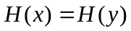，在计算上是不可能的。
Hash函数可用于数字签名、消息的完整性检验。消息的来源认证检测等。
现在常用的Hash算法有MD5、SHA－1等。下面从MD5入手来介绍Hash算法的实现机制。
MD系列单向散列函数是由Ron Rivest设计的，MD5算法对任意长度的输入值处理后产生128位的Hash值。MD5算法的实现步骤如下（见图5－1）：
在MD5算法中，首先需要对信息进行填充，使其字节长度与448模512同余，即信息的字节长度扩展至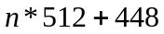，n为一个正整数。填充的方法如下：在信息的后面填充第一位为1，其余各位均为0，直到满足上面的条件时才停止用0对信息的填充。然后，再在这个结果后面附加一个以64位二进制表示的填充前信息长度。经过这两步的处理，现在的信息字节长度为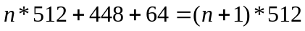，即长度恰好是512的整数倍，这样做的目的是为了满足后面处理中对信息长度的要求。
MD5中有A、B、C、D，4个32位被称为链接变量的整数参数，它们的
第一轮
第二轮
第四轮
第三轮
明文
512位
A
B
C
D
+
+
+
+
32位
128位
“＋”代表mod2³²
128位
图5－1 MD5算法的实现步骤
初始值分别为：
A₀＝0x01234567，B₀＝0x89abcdef,C₀=0xfedcba98,D₀=0x76543210
当设置好这4个链接变量后，就开始进入算法的4轮循环运算。循环的次数是信息中512位信息分组数目。
首先将上面4个链接变量复制到变量A、B、C、D中，以备后面进行处理。
然后进入主循环，主循环有4轮，每轮循环都很相似。第一轮进行16次操作，每次操作对A、B、C、D中的3个做一次非线性函数运算，然后将所得结果加上第四个变量，文本的一个子分组（32位）和一个常数。再将所得结果向左循环移S位，并加上A、B、C、D其中之一。最后用该结果取代A、B、C、D其中之一。
以下是每次操作中用到的4个非线性函数（每轮一个）。
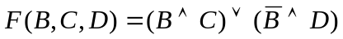
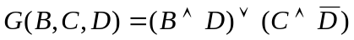
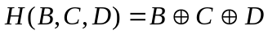
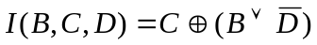
MD5轮主要操作为：
对应于四轮操作，f分别取F，G，H，I；对每一轮的16次运算，M分别取M₁，M₂，…，M₁₆。对于4轮共64次运算，t为给定的一些常数，另外一个常数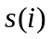是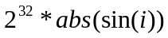的整数部分，其中i＝1，2，…，64。在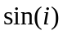中，i的单位是弧度，由此构成了32位的随机数源，它消除了输入数据中任何规律性的特征。
对于4轮64次操作的具体运算，可查阅课本的内容。所有这些操作完成之后，将A，B，C，D分别加上A₀，B₀，C₀，D₀。然后用下一分组数据继续进行运算，最后得到一组A，B，C，D。把这组数据级联起来，即得到128比特的Hash结果。
需要说明的是,2004年8月，在Crypto2004国际密码学会议上，山东大学王小云教授发现了一种找到MD5散列函数的碰撞的方法，即可以找到两个不同的输入x和y，得到相同的Hash结果。这一发现意味着采用MD5算法的数字签名、完整性检验等信息安全应用系统将不在安全了，这就促使信息安全系统的设计者尽快去寻找和探索新的Hash算法。

- 实验环境
运行Windows操作系统的PC机，具有VC等语言编译环境
- 实验内容和步骤，
  - 算法分析
请参照教材内容，分析MD5算法实现的每一步原理。
  - 算法实现：
利用Visual C＋＋语言，自己编写MD5的实现代码，并检验代码实现的正确性。
  - 雪崩效应检验：
尝试对一个长字符串进行Hash运算，并获得其运算结果。对该字符串进
行轻微的改动，比如增加一个空格或标点，比较Hash结果值的改变位数。进行8次这样的测试。

- 实验报告和要求

  - 自己编写完整的MD5实现代码，并提交程序和程序流程图。
  - 对编好的MD5算法，测试其雪崩效应，要求给出文本改变前和改变后的Hash值，并计算出改变的位数。写出8次测试的结果，并计算出平均改变的位数。

附：测试数据

tests[] = {
{ "",
{ 0xd4, 0x1d, 0x8c, 0xd9, 0x8f, 0x00, 0xb2, 0x04,
0xe9, 0x80, 0x09, 0x98, 0xec, 0xf8, 0x42, 0x7e } },
{ "a",
{0x0c, 0xc1, 0x75, 0xb9, 0xc0, 0xf1, 0xb6, 0xa8,
0x31, 0xc3, 0x99, 0xe2, 0x69, 0x77, 0x26, 0x61 } },
{ "abc",
{ 0x90, 0x01, 0x50, 0x98, 0x3c, 0xd2, 0x4f, 0xb0,
0xd6, 0x96, 0x3f, 0x7d, 0x28, 0xe1, 0x7f, 0x72 } },
{ "message digest",
{ 0xf9, 0x6b, 0x69, 0x7d, 0x7c, 0xb7, 0x93, 0x8d,
0x52, 0x5a, 0x2f, 0x31, 0xaa, 0xf1, 0x61, 0xd0 } },
{ "abcdefghijklmnopqrstuvwxyz",
{ 0xc3, 0xfc, 0xd3, 0xd7, 0x61, 0x92, 0xe4, 0x00,
0x7d, 0xfb, 0x49, 0x6c, 0xca, 0x67, 0xe1, 0x3b } },
{ "ABCDEFGHIJKLMNOPQRSTUVWXYZabcdefghijklmnopqrstuvwxyz0123456789",
{ 0xd1, 0x74, 0xab, 0x98, 0xd2, 0x77, 0xd9, 0xf5,
0xa5, 0x61, 0x1c, 0x2c, 0x9f, 0x41, 0x9d, 0x9f } },
{ "12345678901234567890123456789012345678901234567890123456789012345678901234567890",
{ 0x57, 0xed, 0xf4, 0xa2, 0x2b, 0xe3, 0xc9, 0x55,
0xac, 0x49, 0xda, 0x2e, 0x21, 0x07, 0xb6, 0x7a } },

};

上面给出的数据是一组测试MD5算法是否正确的数据，其本质是一个结构数组，数组中的每一个元素就是一组测试数据，数据结构的定义方式如下：
static const struct {
char *msg;
unsigned char hash[16];
}
这个结构表示，每一个数据结构包含两部分的内容
其中第一部分是要进行HASH运算的原始明文，第二部分则是其对应的HASH值。

大家可以利用这种数据来测试程序编写正确与否。

- 实验报告

代码实现：
md5.h:
#pragma once
#ifndef _MD5_H_
#define _MD5_H_

#include<iostream>
#include<string>
using namespace std;

//基本逻辑函数
#define F(b,c,d) (( b & c ) | (( ~b ) & ( d )))
#define G(b,c,d) (( b & d ) | ( c & ( ~d )))
#define H(b,c,d) ( b ^ c ^ d )
#define I(b,c,d) ( c ^ ( b | ( ~d )))

#define shift(x,n) (( x << n ) | ( x >> ( 32 - n )))

string Int2HexString(int);
string md5(string);

const unsigned s[64] = {
7, 12, 17, 22, 7, 12, 17, 22, 7, 12, 17, 22, 7, 12, 17, 22,
5, 9, 14, 20, 5, 9, 14, 20, 5, 9, 14, 20, 5, 9, 14, 20,
4, 11, 16, 23, 4, 11, 16, 23, 4, 11, 16, 23, 4, 11, 16, 23,
6, 10, 15, 21, 6, 10, 15, 21, 6, 10, 15, 21, 6, 10, 15, 21
};

const unsigned T[64] = {
0xd76aa478, 0xe8c7b756, 0x242070db, 0xc1bdceee,
0xf57c0faf, 0x4787c62a, 0xa8304613, 0xfd469501,
0x698098d8, 0x8b44f7af, 0xffff5bb1, 0x895cd7be,
0x6b901122, 0xfd987193, 0xa679438e, 0x49b40821,
0xf61e2562, 0xc040b340, 0x265e5a51, 0xe9b6c7aa,
0xd62f105d, 0x02441453, 0xd8a1e681, 0xe7d3fbc8,
0x21e1cde6, 0xc33707d6, 0xf4d50d87, 0x455a14ed,
0xa9e3e905, 0xfcefa3f8, 0x676f02d9, 0x8d2a4c8a,
0xfffa3942, 0x8771f681, 0x6d9d6122, 0xfde5380c,
0xa4beea44, 0x4bdecfa9, 0xf6bb4b60, 0xbebfbc70,
0x289b7ec6, 0xeaa127fa, 0xd4ef3085, 0x04881d05,
0xd9d4d039, 0xe6db99e5, 0x1fa27cf8, 0xc4ac5665,
0xf4292244, 0x432aff97, 0xab9423a7, 0xfc93a039,
0x655b59c3, 0x8f0ccc92, 0xffeff47d, 0x85845dd1,
0x6fa87e4f, 0xfe2ce6e0, 0xa3014314, 0x4e0811a1,
0xf7537e82, 0xbd3af235, 0x2ad7d2bb, 0xeb86d391
};
#endif

md5.cpp:
#include "md5.h"

string Int2HexString(int origin)
{
const char str16[] = "0123456789abcdef";
unsigned hexNum;
string temp;
string hexString = "";

for (int i = 0; i < 4; i++) {
//对字中的4个字节逐一做处理
temp = "";
//取对应字节的8bit，得到该字节所表示的值
hexNum = (origin >> (i * 8)) & 0xff;
for (int j = 0; j < 2; j++) {
temp.insert(0, 1, str16[hexNum % 16]);
hexNum /= 16;
}
hexString += temp;
}
return hexString;
}

string md5(string message)
{
unsigned int A = 0x67452301;
unsigned int B = 0xefcdab89;
unsigned int C = 0x98badcfe;
unsigned int D = 0x10325476;

int lengthInByte = message.length();
int groupNum = ((lengthInByte + 8) / 64) + 1;
//每个分组的长度为 16 * 32bit = 512bit
unsigned int* messageByte = new unsigned int[groupNum * 16];
memset(messageByte, 0, sizeof(unsigned int) * groupNum * 16);//清零
for (int i = 0; i < lengthInByte; i++) {
//每个字中对应存储4个字节的数据
messageByte[i >> 2] |= message[i] << ((i % 4) * 8);
}
//进行填充
messageByte[lengthInByte >> 2] |= 0x80 << ((lengthInByte % 4) * 8);
//附加信息的长度
messageByte[groupNum * 16 - 2] = lengthInByte * 8;

unsigned int a, b, c, d;
for (int i = 0; i < groupNum; i++) {
a = A; b = B; c = C; d = D;
unsigned int g;
int k;
for (int j = 0; j < 64; j++) {
if (j < 16) {
g = F(b, c, d);
k = j;
}
else if (j < 32) {
g = G(b, c, d);
k = (1 + 5 * j) % 16;
}
else if (j < 48) {
g = H(b, c, d);
k = (5 + 3 * j) % 16;
}
else {
g = I(b, c, d);
k = (7 * j) % 16;
}

unsigned tempd = d;
d = c;
c = b;
b = b + shift(a + g + messageByte[i * 16 + k] + T[j], s[j]);
a = tempd;
}
A = a + A;
B = b + B;
C = c + C;
D = d + D;
}
return Int2HexString(A) + Int2HexString(B) + Int2HexString(C) + Int2HexString(D);
}

main.cpp:
#include<iostream>
#include<string>
#include"md5.h"
using namespace std;
static const struct{
char* msg;
unsigned char hash[16];
} tests[] = {
{ " ",
{ 0xd4, 0x1d, 0x8c, 0xd9, 0x8f, 0x00, 0xb2, 0x04,
0xe9, 0x80, 0x09, 0x98, 0xec, 0xf8, 0x42, 0x7e } },
{ "a",
{0x0c, 0xc1, 0x75, 0xb9, 0xc0, 0xf1, 0xb6, 0xa8,
0x31, 0xc3, 0x99, 0xe2, 0x69, 0x77, 0x26, 0x61 } },
{ "abc",
{ 0x90, 0x01, 0x50, 0x98, 0x3c, 0xd2, 0x4f, 0xb0,
0xd6, 0x96, 0x3f, 0x7d, 0x28, 0xe1, 0x7f, 0x72 } },
{ "message digest",
{ 0xf9, 0x6b, 0x69, 0x7d, 0x7c, 0xb7, 0x93, 0x8d,
0x52, 0x5a, 0x2f, 0x31, 0xaa, 0xf1, 0x61, 0xd0 } },
{ "abcdefghijklmnopqrstuvwxyz",
{ 0xc3, 0xfc, 0xd3, 0xd7, 0x61, 0x92, 0xe4, 0x00,
0x7d, 0xfb, 0x49, 0x6c, 0xca, 0x67, 0xe1, 0x3b } },
{ "ABCDEFGHIJKLMNOPQRSTUVWXYZabcdefghijklmnopqrstuvwxyz0123456789",
{ 0xd1, 0x74, 0xab, 0x98, 0xd2, 0x77, 0xd9, 0xf5,
0xa5, 0x61, 0x1c, 0x2c, 0x9f, 0x41, 0x9d, 0x9f } },
{ "12345678901234567890123456789012345678901234567890123456789012345678901234567890",
{ 0x57, 0xed, 0xf4, 0xa2, 0x2b, 0xe3, 0xc9, 0x55,
0xac, 0x49, 0xda, 0x2e, 0x21, 0x07, 0xb6, 0x7a } },

};

int main() {
for (int i = 1; i <= 6; i++)
{
cout << "第" << i << "组测试" << endl;
cout << "message: " << endl;
cout << tests[i].msg << endl;
cout << "md5哈希值为:" << endl;
cout << md5(tests[i].msg) << endl << endl;;
}
//我裂开了 ddl咋这么多
system("pause");
return 0;

}

MD5实验效果：
以给定的测试数据为例进行测试，结果如下
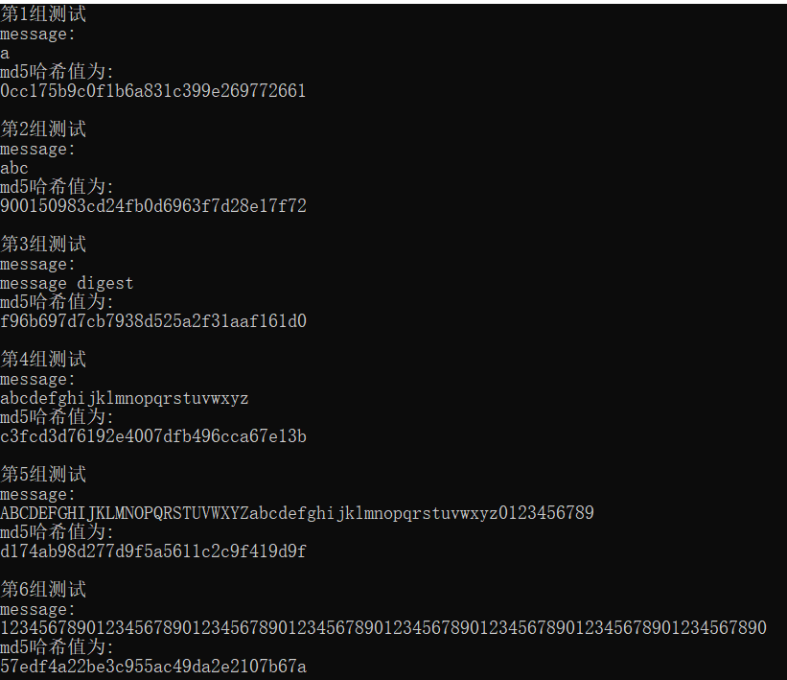

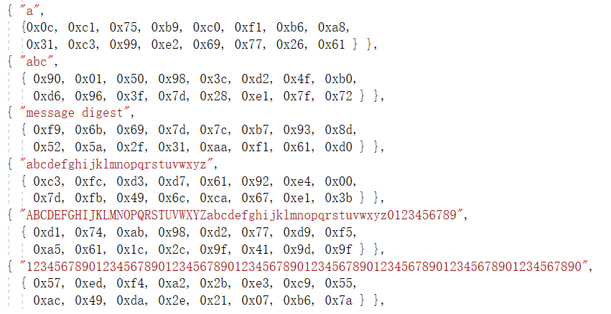
可以看出，与给定的测试结果相同；程序流程图见实验原理部分详解。

雪崩实验
对如下测试数据进行雪崩实验
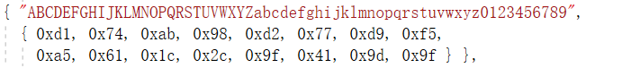
雪崩实验测试代码如下，
分别增加 点 空格 感叹号 问号 星号 加号 减号 波浪线：
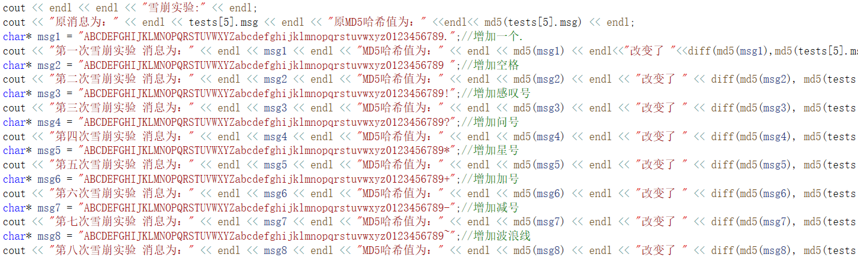
测试结果如下图所示
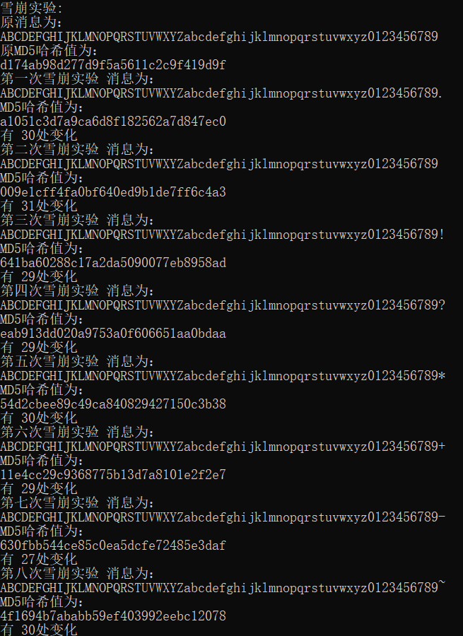
原消息为：
ABCDEFGHIJKLMNOPQRSTUVWXYZabcdefghijklmnopqrstuvwxyz0123456789
原MD5哈希值为：
d174ab98d277d9f5a5611c2c9f419d9f
第一次雪崩实验 消息为：
ABCDEFGHIJKLMNOPQRSTUVWXYZabcdefghijklmnopqrstuvwxyz0123456789.
MD5哈希值为：
a1051c3d7a9ca6d8f182562a7d847ec0
有 30处变化
第二次雪崩实验 消息为：
ABCDEFGHIJKLMNOPQRSTUVWXYZabcdefghijklmnopqrstuvwxyz0123456789
MD5哈希值为：
009e1cff4fa0bf640ed9b1de7ff6c4a3
有 31处变化
第三次雪崩实验 消息为：
ABCDEFGHIJKLMNOPQRSTUVWXYZabcdefghijklmnopqrstuvwxyz0123456789!
MD5哈希值为：
641ba60288c17a2da5090077eb8958ad
有 29处变化
第四次雪崩实验 消息为：
ABCDEFGHIJKLMNOPQRSTUVWXYZabcdefghijklmnopqrstuvwxyz0123456789?
MD5哈希值为：
eab913dd020a9753a0f606651aa0bdaa
有 29处变化
第五次雪崩实验 消息为：
ABCDEFGHIJKLMNOPQRSTUVWXYZabcdefghijklmnopqrstuvwxyz0123456789*
MD5哈希值为：
54d2cbee89c49ca840829427150c3b38
有 30处变化
第六次雪崩实验 消息为：
ABCDEFGHIJKLMNOPQRSTUVWXYZabcdefghijklmnopqrstuvwxyz0123456789+
MD5哈希值为：
11e4cc29c9368775b13d7a8101e2f2e7
有 29处变化
第七次雪崩实验 消息为：
ABCDEFGHIJKLMNOPQRSTUVWXYZabcdefghijklmnopqrstuvwxyz0123456789-
MD5哈希值为：
630fbb544ce85c0ea5dcfe72485e3daf
有 27处变化
第八次雪崩实验 消息为：
ABCDEFGHIJKLMNOPQRSTUVWXYZabcdefghijklmnopqrstuvwxyz0123456789~
MD5哈希值为：
4f1694b7ababb59ef403992eebc12078
有 30处变化
总共改变的位数的平均数为29.375/2*4=58.75位

